哈尔滨工业大学计算机科学与技术学院
2017年秋季学期《软件工程》
Lab 1：结对编程

姓名 | 班级/学号 | 联系方式
刘子健 | 6班/1150310628 | esddse1@qq.com/15545005636
曹龙 | 6班/150310605 | 17745135344@163.com/17745135344

目 录

1 实验要求 1
2 待求解问题描述与数学模型 1
3 算法与数据结构设计 1
3.1 设计思路与算法流程图 1
3.2 数据结构设计 1
3.3 算法时间复杂度分析 1
4 实验与测试 1
4.1 读取文本文件并展示有向图 2
4.2 查询桥接词 2
4.3 根据桥接词生成新文本 2
4.4 计算最短路径 3
4.5 随机游走 3
5 编程语言与开发环境 3
6 结对编程 3
6.1 分组依据 3
6.2 角色切换与任务分工 3
6.3 工作照片 4
6.4 工作日志 4
7 小结 4

[文档全部完成之后，请在上述区域点击右键，选择“更新域”，在打开的对话框中选择“更新整个目录”]

实验要求
练习结对编程 (pair programming)，体验敏捷开发中的两人合作；
▪ 两人一组，自由组合；
▪ 使用一台计算机，共同编码，完成实验要求；
▪ 在工作期间，两人的角色至少切换6次；
▪ 使用JAVA+Eclipse编程，练习对Java基本算法和数据结构的应用。
▪ 开发一个Java命令行程序，实现从文本文件中读取数据并根据要求生
成图结构，输出该图结构，并在其上进行一系列计算操作，实时展示
各操作的结果。
▪ 采用Java+Eclipse开发，开发的程序可以是命令行方式运行，也可以
用图形化用户界面GUI的方式运行。无论何种方式，均应覆盖后续所
有功能需求。

待求解问题描述与数学模型
1、读入文本并生成有向图
输入：文本数据（txt文件，内含字符串）
输出：邻接矩阵排布的图
约束条件：有向图的节点为文本中包含的某个单词（不区分大小写）
– 两个节点A,B之间存在一条边A->B，意味着在文本中至少有一处位置A和B
相邻出现（即A和B之间有且仅有1或多个空格）
– 边A->B的权重w=文本中A和B相邻出现的次数，w>=1
– （选做功能1）对由于单复数、动名词、过去式/过去分词等原因造成的单词形态变化，应统一归结为原单词形式。例如，studies/studied/studying应该与study等价，意即在生成的有向图中应被表示为同一个节点。
2、展示有向图
输入： 临街矩阵排布的图
输出：可视化图形界面
约束条件：可视化展示生成的有向图。
（选做功能2）将生成的有向图以图形文件形式保存到磁盘（例如
graph.jpg）。
3、查询桥接词
输入：word1、word2
输出：bridge words
约束条件：word1、word2的桥接词word3：图中存在两条边word1->word3, word3-
>word2。
– 输入的word1或word2如果不在图中出现，则输出“No word1 or word2 in the graph!”
– 如果不存在桥接词，则输出“No bridge words from word1 to word2!”
– 如果存在一个或多个桥接词，则输出“The bridge words from word1 to word2 are: xxx, xxx, and xxx.”
4、根据桥接词生成新文本
输入：bridge words、文本语句。
输出：新的添加了桥接词的文本语句
约束条件：如果两个单词无bridge word，则保持不变，不插入任何单词；
– 如果两个单词之间存在多个bridge words，则随机从中选择一个插入进去形成新文本。
5、计算两个单词之间的最短路径
输入：word1、word2
输出：最短路径
约束条件：用户输入两个单词，程序计算它们之间在图中的最短路径，以某种突出的方式将路径标注在原图并展示在屏幕上，同时展示路径的长度如果有多条最短路径，只需要展示一条即可。
（可选功能3）计算出所有的最短路径，并以不同的突出显示方式展示出来。
如果输入的两个单词不可达，则给出提示。
（可选功能4）如果用户只输入一个单词，则程序计算出该单词到图中其他任一单词的最短路径，并逐项展示出来。
6、随机游走
输入：邻接矩阵的图存储
输出：构造文本
约束条件：进入该功能时，程序随机的从图中选择一个节点，以此为起点沿出边进行随机遍历，记录经过的所有节点和边，直到出现第一条重复的边为止，或者进入的某个节点不存在出边为止。
在遍历过程中，用户也可随时停止遍历。
将遍历的所有节点构造文本，展示出来。

算法与数据结构设计

设计思路与算法流程图
给出文字描述的算法设计思路。
使用大一高级语言编程课里所学知识，用流程图的方式描述算法设计思路，让读者清晰理解。可针对每一个模块分别绘制流程（根据文本生成图、展示图、查询桥接词、根据桥接词生成新文本、计算最短路径、随机游走
1、文本生成
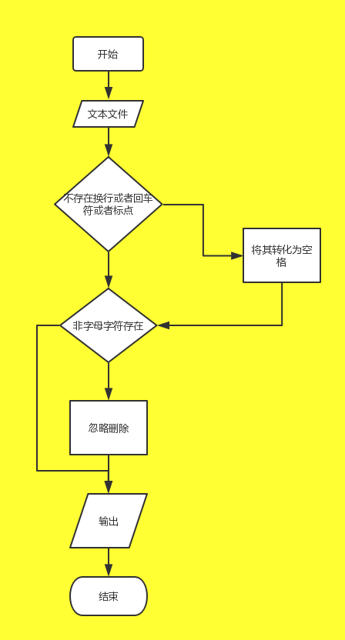
2、生成图

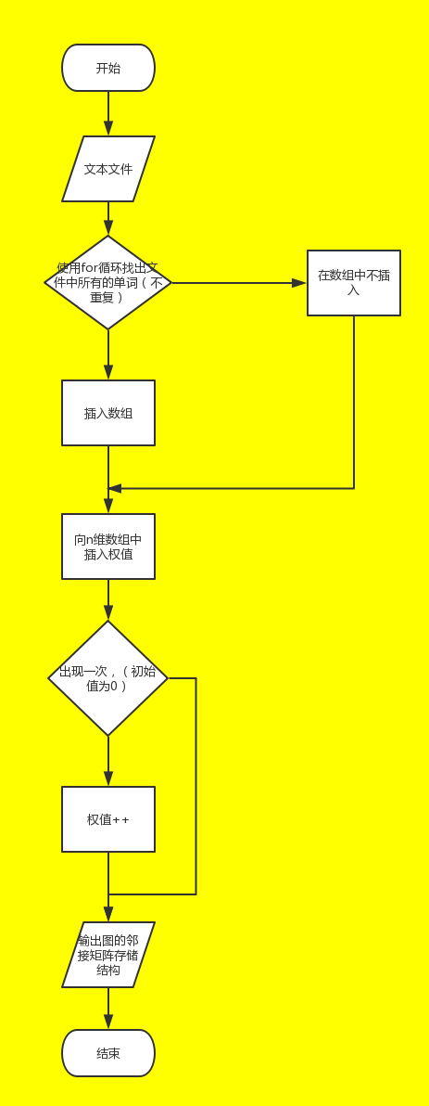
3、展示图
4、查询桥接词
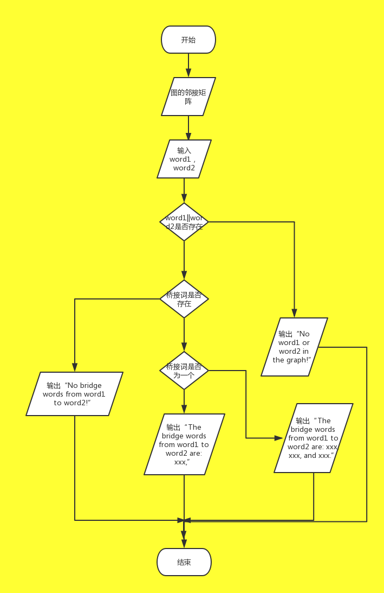
5、根据桥接词生成新文本
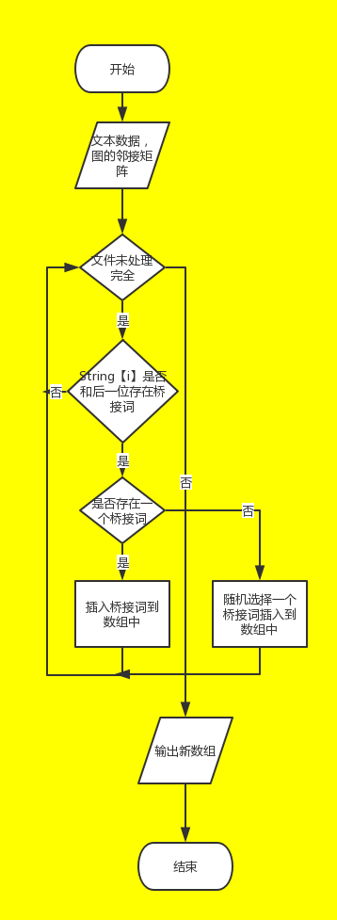
6、计算最短路径
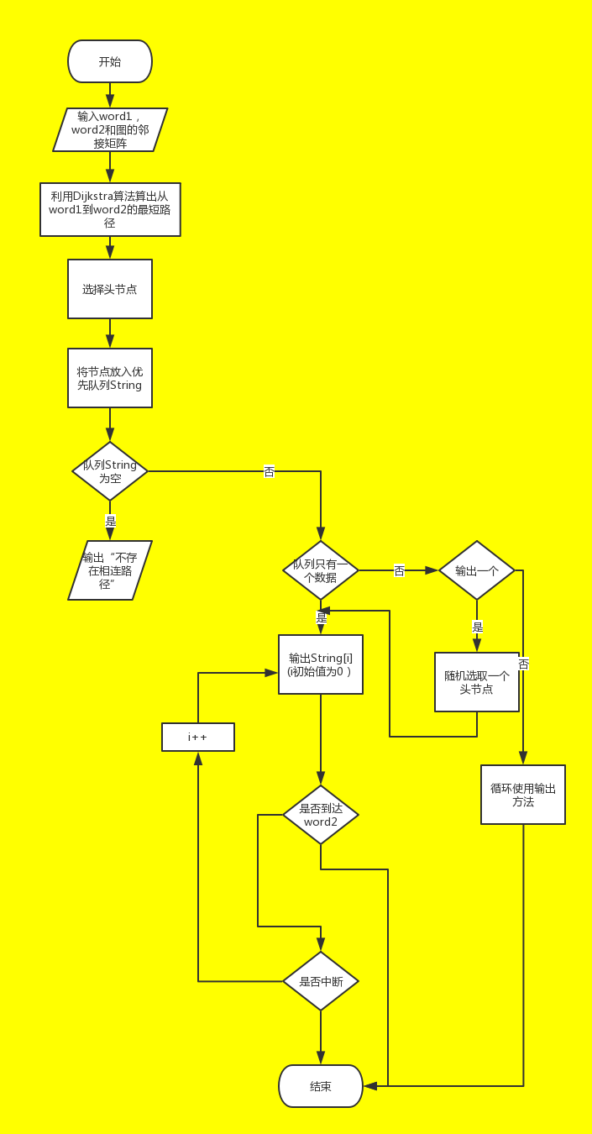
7、随机游走
略

数据结构设计
使用大二期间数据结构的相关知识，给出算法中所用的每个数据结构的定义。至少需定义本题中要求生成的有向图G的数据结构。
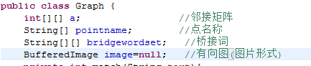

算法时间复杂度分析
使用大二期间算法与数据结构课程的相关知识，简要分析你设计的算法的时间复杂度。
可针对每一个模块分别分析（根据文本生成图、展示图、查询桥接词、根据桥接词生成新文本、计算最短路径、随机游走）。
文本生成图：O(N)
展示图：O(N)
查询桥接词:O(1)
生成新文本:O(N)
计算最短路径O(E)
随机游走:O(1)

实验与测试
设计1个至少包含50个单词的输入文本文件，使之可覆盖本题目中关于输入文件和功能的各种特殊情况，作为你开发的程序的输入。
针对在有向图上操作的每项功能，为其设计各种可能的输入数据。输入数据的数量不限，以测试程序的充分性为评判标准（下面各节中的表格的行数请自行扩展）。

记录程序的输出结果，判断输出结果是否与期望一致，并记录程序运行截图。

读取文本文件并展示有向图
文本文件中包含的内容：
To @ explore strange new worlds,
To seek out new life and new civilizations to get out?

期望生成的图（手工计算得到）：

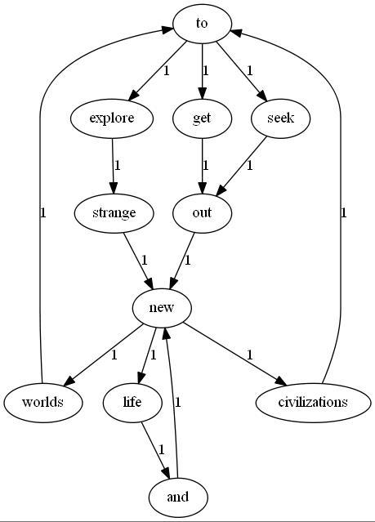
程序实际生成的图：

二者是否一致：
是

给出实际运行得到结果的界面截图。
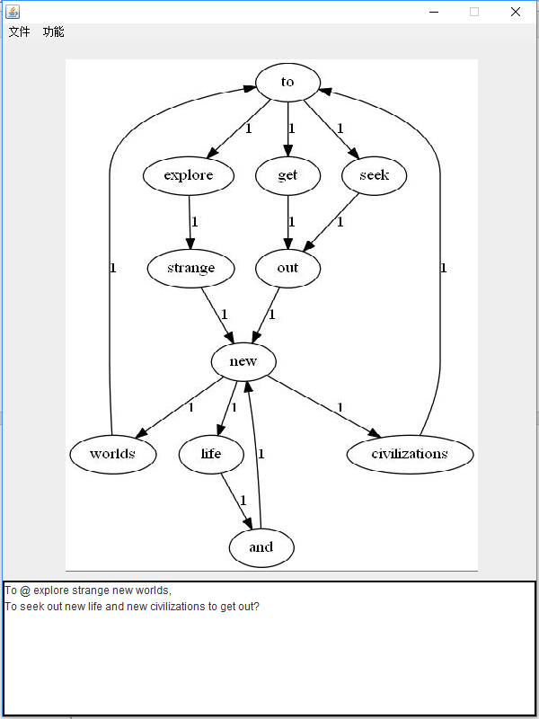

查询桥接词
序号 | 输入（2个单词） | 期望输出 | 实际输出 | 运行是否正确
1 | To out | Seek get | Seek get | 是
2 | To asiyagfbisdufb | 不存在 | 不存在 | 是
3 | To strange | explore | explore | 是
给出实际运行得到结果的界面截图。
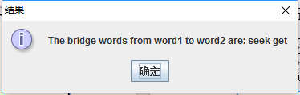
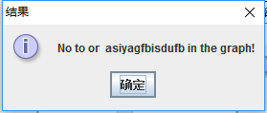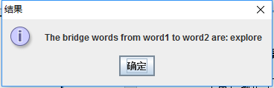

根据桥接词生成新文本
序号 | 输入（一行文本） | 期望输出 | 实际输出 | 运行是否正确
1 | To out life | To seek get out new life | To seek get out new life | 是
2 | To strange a | To explore strange a | To explore strange a | 是
3 | Life new | Life and new | Life and new | 是
给出实际运行得到结果的界面截图。
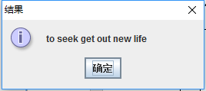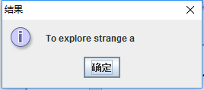
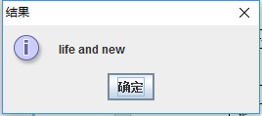

计算最短路径
序号 | 输入（两个单词、或一个单词） | 期望输出 | 实际输出 | 运行是否正确
1 | To new | To->explore->strange->new  To->seek->out->new | To->explore->strange->new  To->seek->out->new - | 是
2 | Civilizations to | 不可达 | 不可达 | 是
3 | To | 其他所有路径 | 所有路径 | 是
给出实际运行得到结果的界面截图。

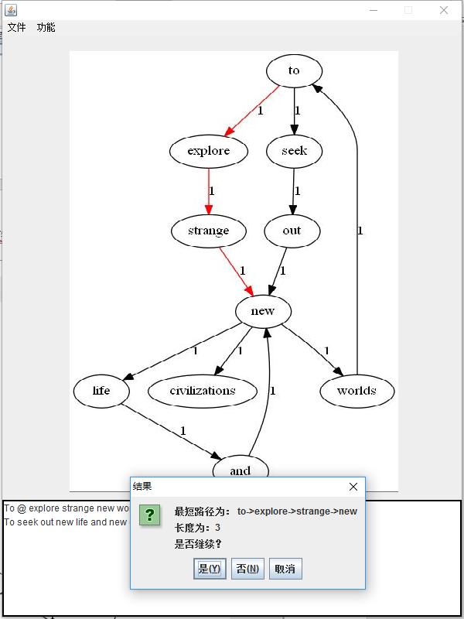
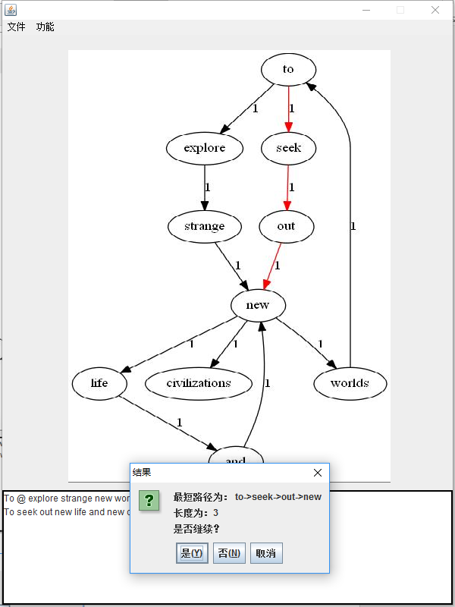
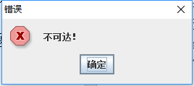

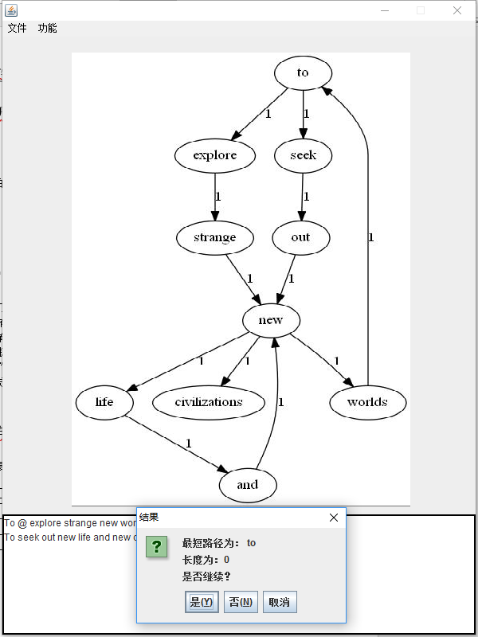
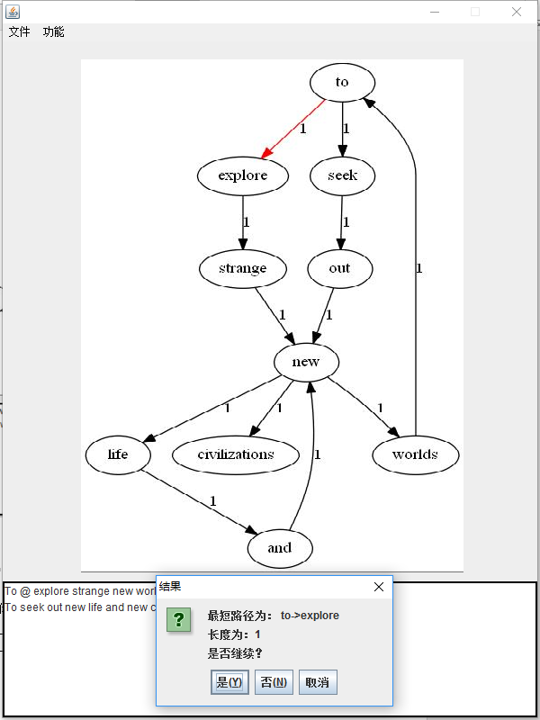
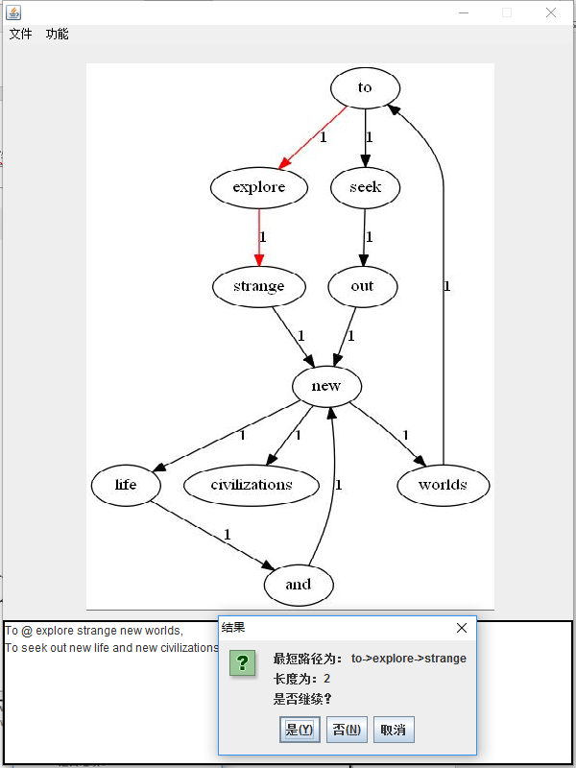
剩余截图略

随机游走
该功能无输入，让你的程序执行多次，分别记录结果。

序号 | 实际输出 | 程序运行是否正确
1 | New civilizations | 是
2 | Seek out new life and | 是
3 | civilizations | 是

给出实际运行得到结果的界面截图。
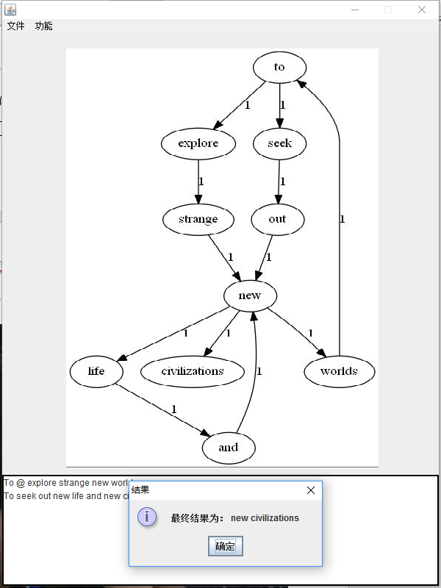
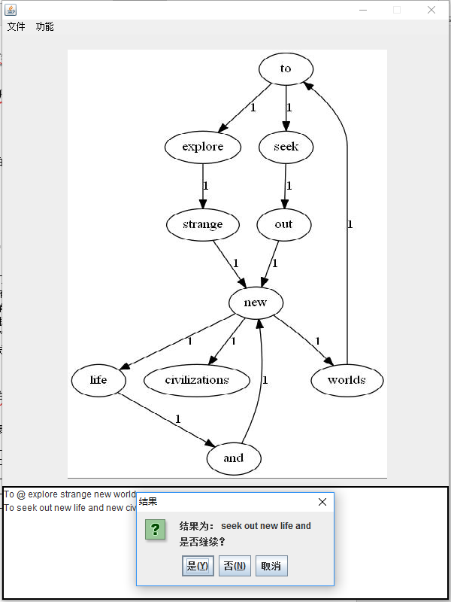
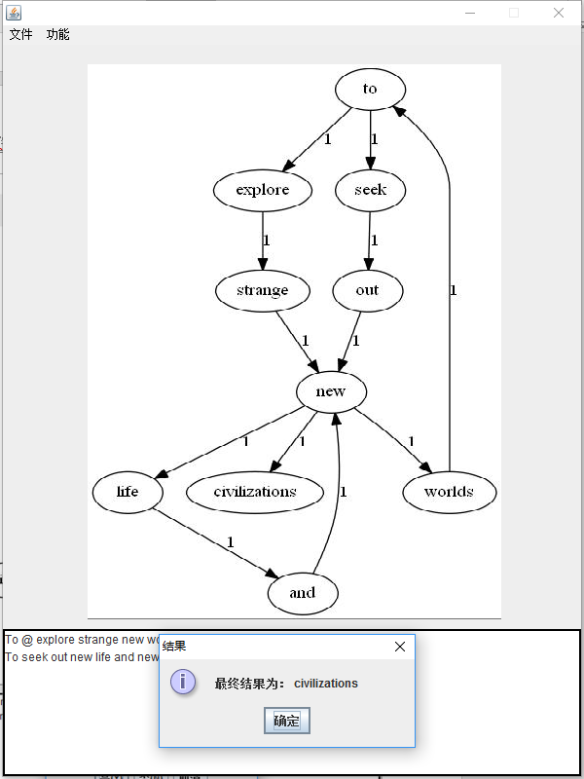

编程语言与开发环境
Java DK版本
Eclipse IDE版本
其他需要额外说明的开发配置

结对编程

分组依据
为何你们两位组成了结对编程的小组？从性格、能力、编程技能等方面简要介绍。
性格：双方性格具有很高的互补性,既然是互补我们双方对待事物的角度也就不同,这样在试验中中就永远有不同的声音观点和自己分享，如此实验中便充满了新鲜感，解决问题的思路也得到了极大的拓宽。
能力：双方安排工作时，集中两人擅长的各种能力，形成综合实力和优势，使工作系统获得有效运转，一定程度上保证了试验的规范和规则。

角色切换与任务分工
该表格可自行增加更多的行。

日期 | 时间( HH:MM -- HH:MM) | “驾驶员” | “领航员” | 本段时间的任务
9.13 | 7:00-8:00 | 曹龙 | 刘子健 | 建图
9.17 | 7:30-8::30 | 刘子健 | 曹龙 | GUI
9.20 | 6：45-7:45 | 曹龙 | 刘子健 | 测试

工作照片
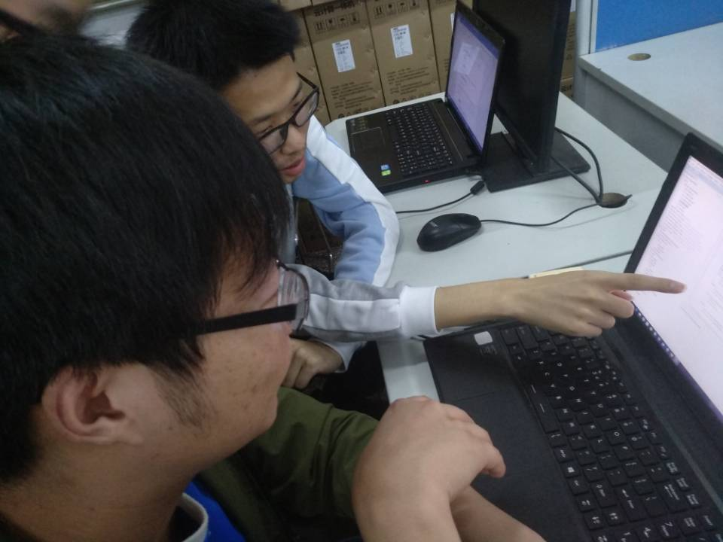
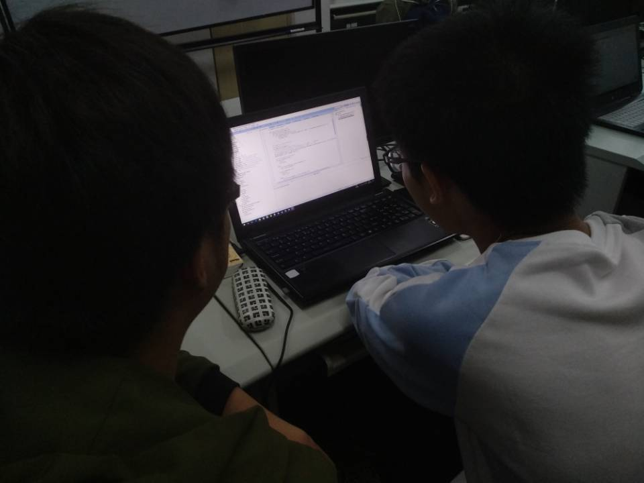
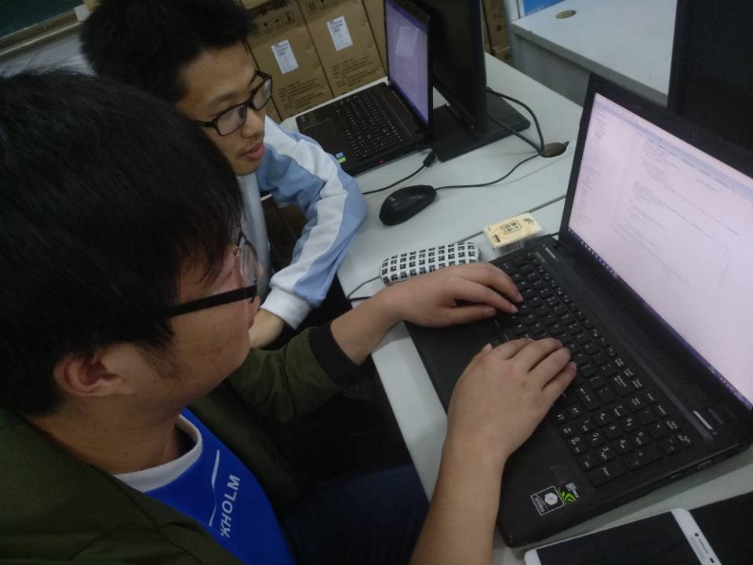

工作日志
由领航员负责记录，记录结对编程期间的遇到的问题、两人如何通过交流合作解决每个问题的。可增加表格的行。
日期/时间 | 问题描述 | 最终解决方法 | 两人如何通过交流找到解决方法
9.17 | 如何画图 | 运用graphviz | 查询资料

小结
对本次实验过程和结果的思考，包括但不限于对以下问题的思考：
- 与两人分别编程相比，是否体验到编程效率的提高、编程质量的提高？
编程效率与质量有明显提高
执行者和观察者。
如果你是执行者，当以最快的速度完成了某个程序时，往往会忽略一些问题，在这个时候，搭档就是保障。
如果你是观察者，仔细审查对方的代码，考虑可能的错误，以及如何简化和改进设计。在无法读取的时候找出bug，但是不要即时就要求删改，而是等到对方专注编程之后，进行到一个程度再整体调控会有效。例如，如果你看到现在的代码没有考虑空输入，在一张纸上写下，“添加单元测试的零输入。”
观察者和执行者都是灵活互动的，而不是机械一成不变的完成任务即可。观察者并不需要去研究小细节，但是要考虑更高的层次。
- 你认为结对编程的优势在哪里、有什么不适应之处？它的适用场合是什么？
在结对编程中，观察员同时考虑工作的战略性方向，提出改进的意见，或将来可能出现的问题以便处理。这样使得驾驶者可以集中全部注意力在完成当前任务的“战术”方面。观察员当作安全网和指南。结对编程对开发程序有很多好处。比如增加纪律性，写出更好的代码等。研究发现程序员结对工作与单独工作相比，会写出更短的程序，更好的设计，以及更少的缺陷。研究发现缺陷率降低15%到50%，会由于程序员的经验以及任务的复杂度而不同。结对编程比单独编程相比，通常会考虑更多的设计选项，达成更简单，更易维护的设计；程序员们也会更早地捕捉到设计的缺陷。结对编程与一个程序员承担同一个任务相比工作会完成的更快。结对的程序员经常发现当他们一同工作时表面上“不可能”的问题变得容易，或更加快速，或至少有可能解决
结对编程并非一致地有利或有效的，这是因为是否结对编程选择以外的许多因素在编程任务的产出上起着很大的最用。元研究发现结对编程往往一定程度地缩短了开发时间，而且对代码质量产生了正的边际效益，但是结对编程大大增加了开发人员的工时；也就是说与单独编程相比花费大大增加了。
- 你认为为何在敏捷开发中倡导结对编程？
0、强调人与人的交流。强化团队中成员的合作意识。
1、项目中开始划分更短的制品交互周期，而不是以前那样等待产品开发完毕后发布各种测试版本。
2、更充分与市场人员交流，在市场人员进行需求交底时，让更多的甚至全体成员参与会议，了解产品的原始业务及需求。并且在过程中有问题也及时的解答及沟通。
3、加强沟通力度，开发测试都在一起每天都会开个小会，通报每日的工作成果，将自己的问题说出来。
4、不同以往的发布频率，测试从项目开始便要切入到产品生产过程，而不是等到最后所有功能都完成后。从而大大减少变动对计划的影响。
5、有效减少程序bug的出现。
- 未来的软件开发任务中，你是否愿意使用结对编程？
愿意。开发任务由开发自己评估并认领工作任务，这样可以激发开发的潜在动力。

